Jeudi 5 Octobre 2023

Exercice 1 :

patron de construction : «factory method»
- modèle générique

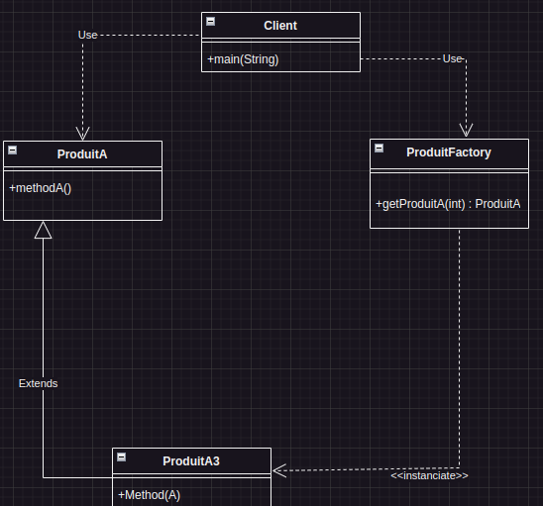

- Code : Client

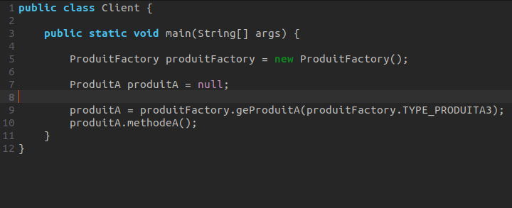

- ProduitFactory

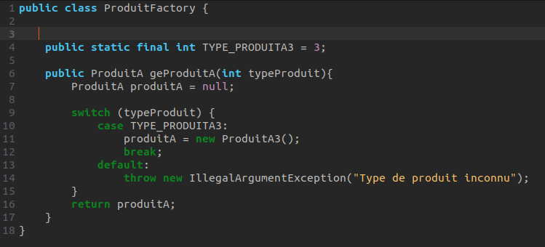

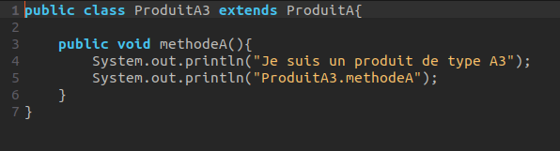
- ProduitA3

- ProduitA

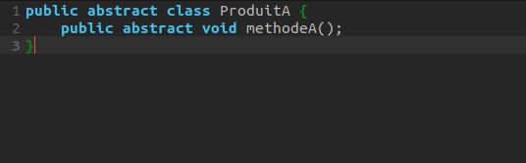

Avec 2 produits :

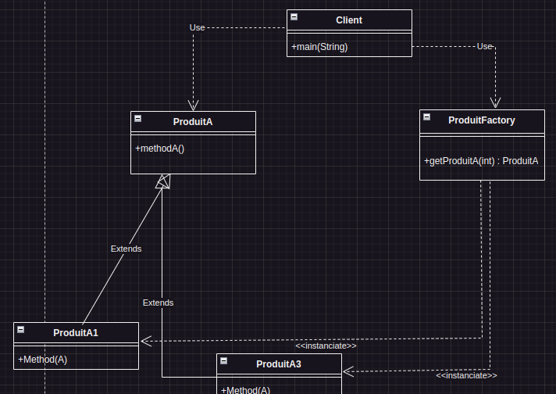

- ProduitA1 :
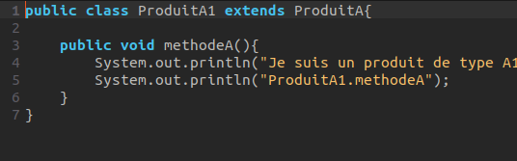
- ProduitA3 :
- client :
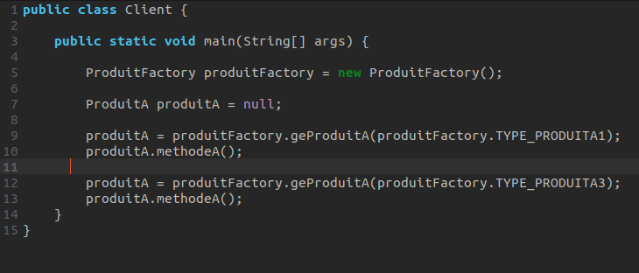
- ProduitFactory
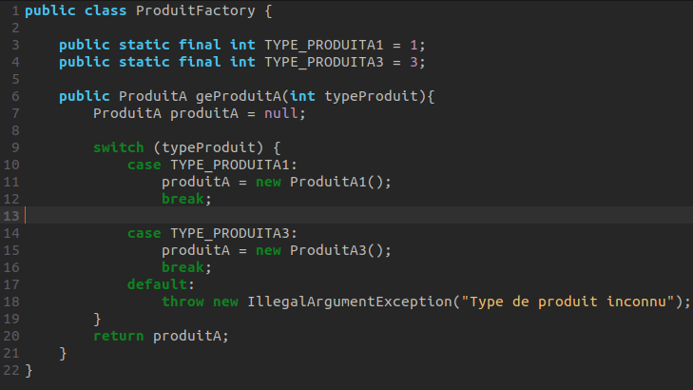
- Client

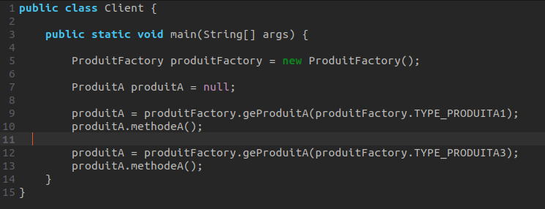

avec 3 produits :

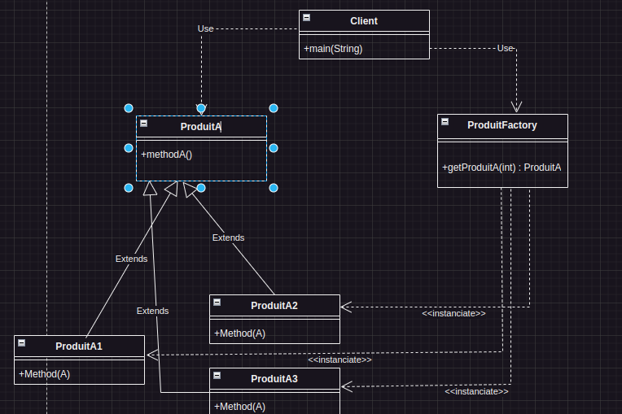
- produitA1 :
- ProduitA2 :
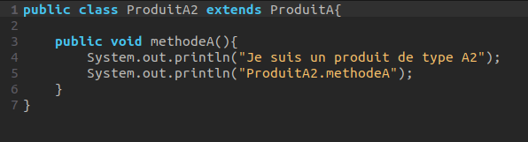
- ProduitA3 :
- Client :
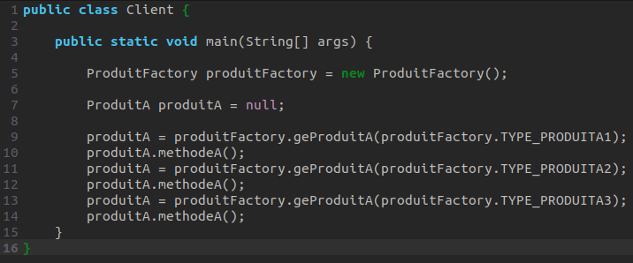
- ProduitFactory :

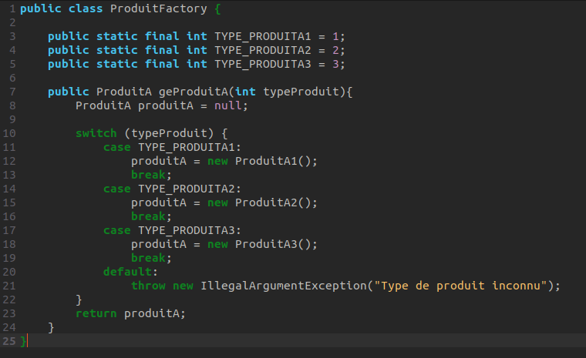

Exercice 2 :
Autant de spécialiste de la fabrication que de type d’objet
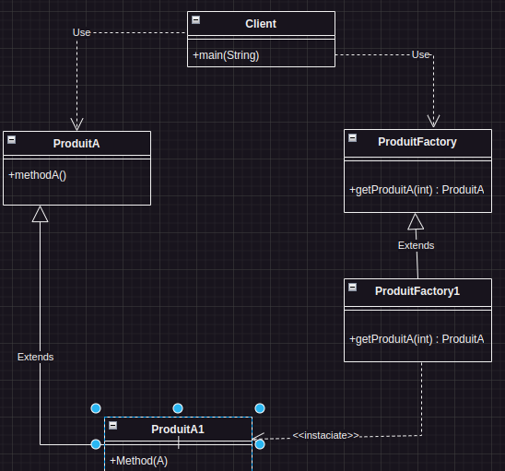

- client :
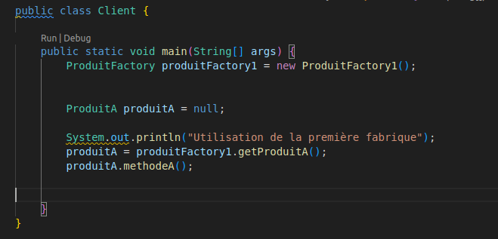
- ProduitFactory :
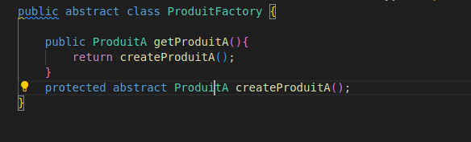
- ProduitFactory1 :
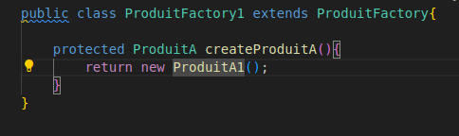

- ProduitA1 :
- ProduitA :
- Avec 2 produits
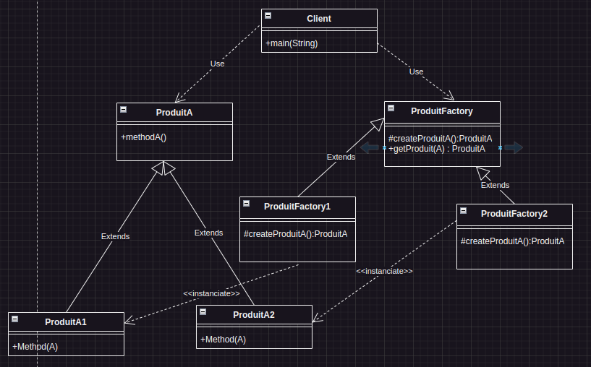
- ProduitA2:
- ProduitFactoryA2 :
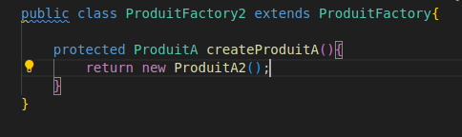

- Client :
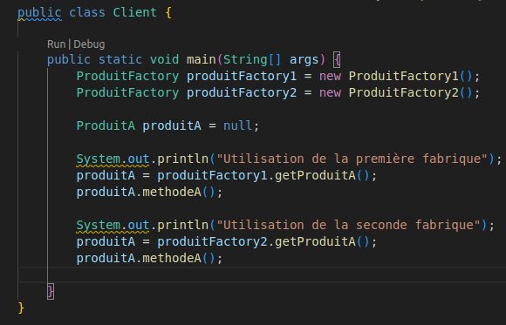
- Avec 3 Produits
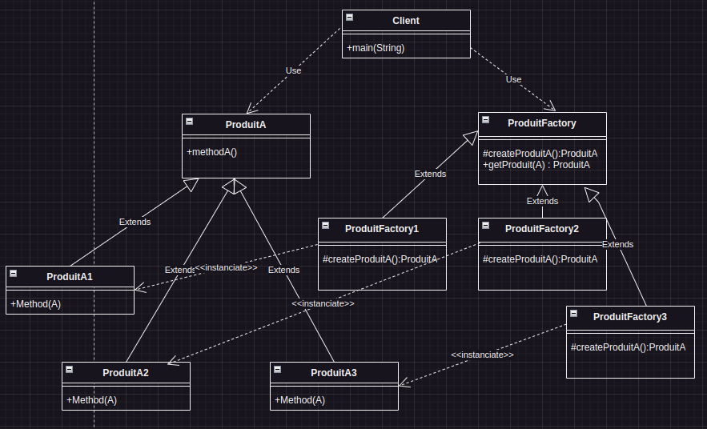
- ProduitA3 :
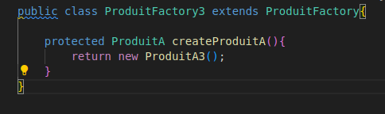
- ProduitFactory3 :

- ProduitFactory :
- Client :
